本市防災の主な取組み等について
資料１
１ 主な取組みについて
南海トラフ巨大地震が発生すれば、本市には甚大な被害が想定されていることから、東日本大震災の教訓を踏まえ、行政による対策はもとより、自分の命や財産は自分で守る「自助」の意識や、近隣の人々が助け合う「共助」の精神を一人ひとりが持ち、災害に対して備えることが大切です。
こうしたことから本市では、次のような取組を進めているところです。
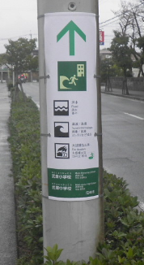
⑴ 指定避難場所兼津波等一時避難場所への誘導板の整備
災害時に避難場所まで円滑に避難することができるよう、指定避難場所
と津波等一時避難場所を兼ねる、市内６７か所の公立の小・中・高等学校
等へ向かう主要道路の電柱に誘導板を整備しています。
平成３０年度は、主に河川沿い及び臨海部を中心とした３７か所の学校周辺
に誘導板を整備しました。
＜整備実績＞
整備年度 | 整備箇所数
平成３０年度 | ３７か所
（誘導板）
⑵ 避難場所の確保
災害から市民の生命を守るため、公共施設をはじめ、民間施設の協力も得ながら、避難場所の確保に取り組んでいます。
種 別 | 平成３０年３月現在
 | 箇所数 | 受入可  能人数
津波等一時避難場所 | ３５４箇所 | ３６０，８４０人
指定避難場所 | ７９箇所 | ７８，６９２人
福祉避難所 | ２５箇所 | 約１，２００人

⑶ 屋外拡声器の拡充
屋外拡声器は緊急情報を発信するうえで、有効な手段の一つであり、平成３０年度に屋外拡声器５基を新設するとともに、既存の屋外拡声器のうち１基をデジタル改良しました。今後も引き続き、海岸沿いや河川沿いの居住地域に優先的に設置するとともに、既存の拡声器をデジタル改良する予定です。
（平成３１年３月末現在 設置台数 計４０基）
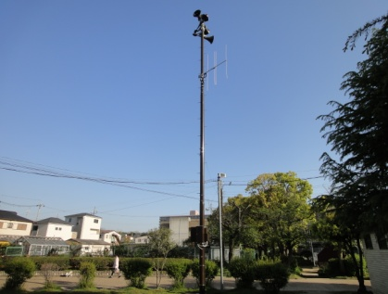
＜平成３０年度整備箇所＞
新設： 守部公園、園田東中学校、猪名川公園、
田能西公園、昆陽川捷水路排水機場
デジタル改良： 大庄地域振興センター
＜平成３１年度整備予定＞
新設：１基
デジタル改良：７基

（屋外拡声器）

⑷ 防災訓練
ア 市の防災訓練
平成３０年度の「尼崎市防災総合訓練」は、陸上自衛隊・海上保安庁・警察や民間団体等の関係機関との連携強化と初動対応力の向上を図るため、図上訓練形式で実施しました。
当日は、計４２団体、３１７名が参加して、災害発生初動期における災害対策本部員と防災関係機関が連携して行うべき状況判断や役割・行動を模擬体験することで、参加者の災害対応能力並びに連絡調整能力の強化を図りました。
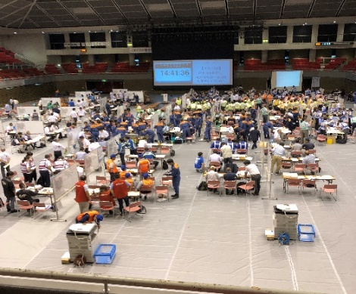 | 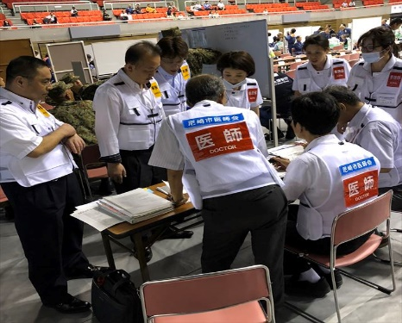
平成３０年８月 尼崎市防災総合訓練（ベイコム総合体育館）
イ 兵庫県との合同防災訓練（１１月５日実施）
兵庫県では、１１月５日「世界津波の日」前後の日程で、南海トラフ地震の発生に備え、県民の防災意識の更なる高揚を図り、地域防災力の向上に資するため、津波浸水想定区域内における避難訓練等を実施しており、本市においては、「学校法人熊野学園認定こども園くいせようちえん」の園児が尼崎市立杭瀬小学校まで水平避難訓練（訓練参加１３５名）を行いました。
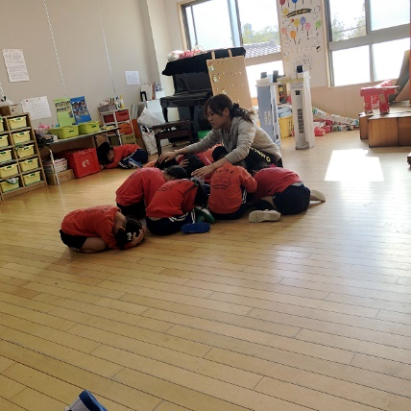  シェイクアウト訓練 | 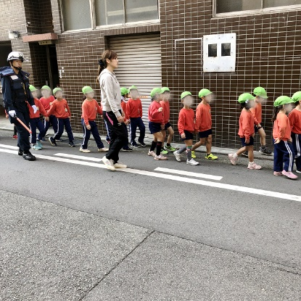  水平避難訓練 | 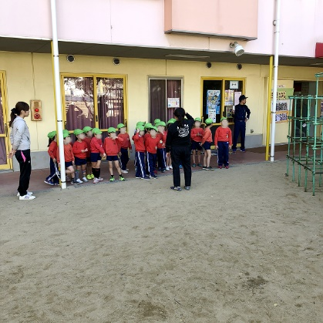  杭瀬小学校で防災講座

ウ 地域の防災訓練
地域の防災力向上のため、自主防災会などの地域住民と津波等一時避難場所及び指定避難場所となる学校が連携して毎年１月に実施する「１．１７は忘れない」地域防災訓練では、メイン会場（竹谷小学校）において避難所の開設・運営訓練や避難行動を確認しました。（訓練参加５２８名）
なお、平成３０年度は、要配慮者施設を交えた避難誘導・支援訓練、各学校における停電対応訓練、関西電力株式会社による電力供給訓練、公営企業局による応急給水訓練、車両を使った広報訓練等を実施し、地域防災力の更なる向上を図りました。
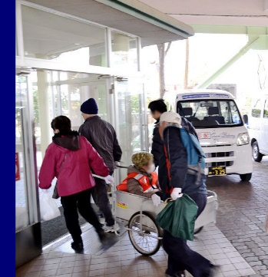 | 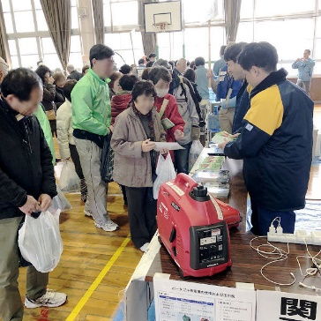 | 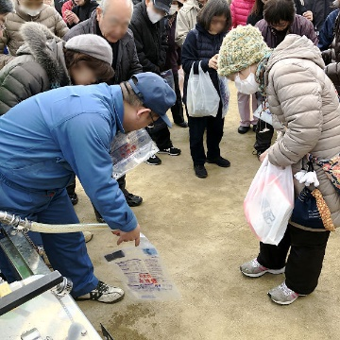
要配慮者避難誘導・避難支援訓練 | 電力供給訓練 | 応急給水訓練

⑸ 防災セミナーの開催
救出救護訓練
避難訓練
平成３０年度は、１０月に「みんなでいこう！BOSAIパーク～わいわいぼうさいチャレンジ」、１１月に「小さな命をまもる家庭の備え ママ・パパのための防災教室」、２月に「取り組み事例から学ぶ事業継続計画（BCP）」と、対象・テーマを子ども・家庭・事業所の３種類に絞った防災セミナーを実施しました。
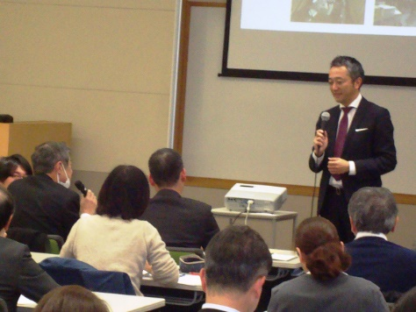
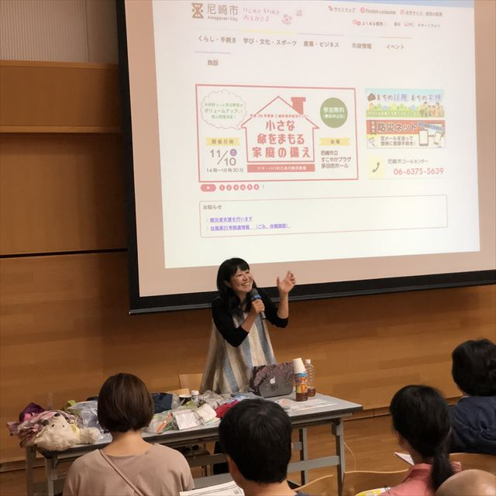
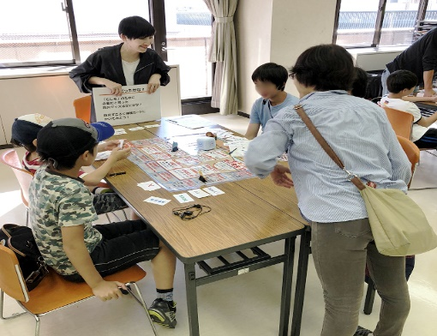

事業所向けセミナー
子供向けセミナー
家庭向けセミナー

⑹ 地域防災力向上事業の実施
地域防災力向上のため、「地域における防災力向上事業」として、自主防災会が実施する地域の防災マップづくりや防災訓練、防災講座などの防災活動を支援しており、平成３０年３月現在で５０団体９３回の防災活動を支援しました。

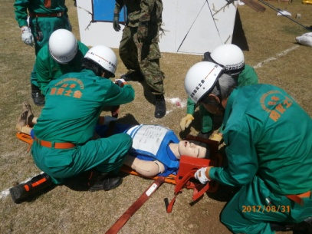
⑺ 地域の防災リーダーと連携した地域への意識啓発の取組
平成２７年５月に兵庫県防災士会と協力協定を締結して以降、これまで
防災講座や防災訓練、防災マップ作り等、地域の防災活動に参加及び協力
を頂いています。
今後も兵庫県防災士会や「ひょうご防災リーダー講座」の修了者等と
連携し、より市民や地域に密着した防災指導・啓発に取り組んでいきます。

⑻ ひょうご防災リーダー講座受講者に対する経費助成
兵庫県では、地域防災の担い手である自主防災組織等のリーダーの育成を目的とした「ひょうご防災リーダー講座」を開講しています。本市ではこの講座の受講者に対し、テキスト代等の経費を助成しています。今年度も引き続き、受講者の方に対し経費助成を行い、地域の防災リーダー育成を支援しています。
※今年度、阪神地域では平成３０年７月７日から平成３０年９月２９日までの間の６日間、伊丹商工プラザ４階会議・研修室Aで開催されました。
⑼ むこっ子防災キャラバン
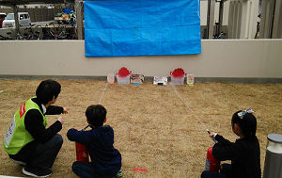
平成２７年度から「ふれあいひろば武庫２１（武庫まつり）」で実施している小学生向けの防災教育プログラムです。
大学生が企画する防災について考えるワークショップや講座
に参加した高校生・中学生が、小学生のための防災プログラム
「むこっ子防災キャラバン」を企画立案し、「ふれあいひろば武庫
２１（武庫まつり）」で実施します。
平成３０年度は、武庫北小学校において、水消火器、紙食器、
防災グッズを活用したプログラムを実施しました。

⑽ 避難行動要支援者名簿の地域への提供
避難行動要支援者名簿は、高齢者や障害がある方、乳幼児等の、災害時に特段の配慮を必要とする方への避難支援や安否確認などを実施するための基礎となる名簿です。平成３１年２月現在で、避難支援関係者である警察、民生児童委員、尼崎市社会福祉協議会のほか、避難支援体制づくりにご理解と協力いただける１５社会福祉連絡協議会及び３４福祉協会に名簿を提供しています。

２ 平成３０年度の主な災害の状況
尼崎市の被害状況については別紙参照。以下は他都市への応援対応の一覧。
 |  | 大阪府北部地震 | 平成30年7月豪雨
応急給水 |  | 6月18日、19日（箕面市）  職員4名  給水車1台（2ｔ）  支援用乗用車1台  給水袋1,600袋 | 7月11日～17日（倉敷市）  職員4名  給水車1台（2ｔ）  支援用乗用車1台  給水袋2,000袋
緊急消防援助隊 |  | － | 7月12日～15日（広島市）  職員5名  救助工作車1台
保健活動 |  | － | 7月20日～24日（宇和島市）  （第1班）  保健師2名  職員1名（後方支援）  移動用車両1台
7月24日～27日（宇和島市）
（第2班）
保健師2名
職員1名（後方支援）
移動用車両1台
避難所  運営等 |  | 6月21日（高槻市）  避難所巡回 職員1名 | 支援先避難所（総社市 山手公民館） | 7月25日～28日（倉敷市）  （第1班）  職員1名
7月28日～31日（倉敷市）
（第2班）
職員2名
7月31日～8月3日（倉敷市）
（第3班）
職員1名
 |  |  |  | 以降、8月31日まで計12班で対応
物 資 | 飲料水 | － | 7月8日（倉敷市）  2,040本（＠490ｍｌ）
 | ウェットティッシュ | － | 7月8日（倉敷市）  440パック
 | マスク | － | 7月8日（倉敷市）  4,000枚
 | 土のう袋 | － | 7月16日（倉敷市）  3,000袋

３ 東日本大震災 被災地への支援について
東日本大震災以降、本市はカウンター・パートである気仙沼市を中心に、職員の派遣や、救援物資の提供、市バスの車両譲渡等の物的支援、被災地住民との交流事業等を実施してきました。
大震災から７年が経過しましたが、引き続き、被災地に対して人的・物的支援を実施していきます。
ア 現在の本市職員の派遣状況
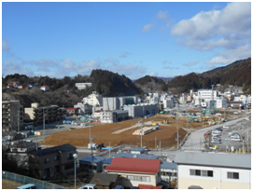
① 土地区画整理事業
派遣期間 平成３０年４月１日～平成３１年３月３１日（１年間）
派遣人数 ２人(土木職)
派遣先 気仙沼市建設部都市計画課
② 下水道施設の災害復旧業務
派遣期間 平成３０年４月１日～平成３１年３月３１日（１年間）
派遣人数 １人(土木職)
派遣先 気仙沼市建設部下水道課
イ チューリップ球根の贈呈（平成２４年から継続実施）
花のまちあまがさきチューリップ運動推進会議が主体となって尼崎市民等から寄付を募り、毎年、気仙沼市へチューリップ球根約１．５万球を贈呈しており、被災地の春の賑わいに寄与しています。
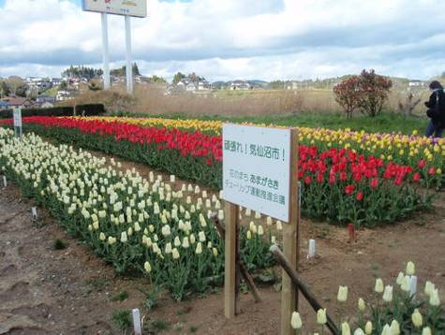
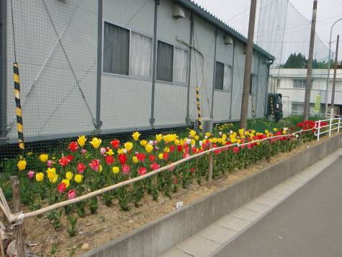
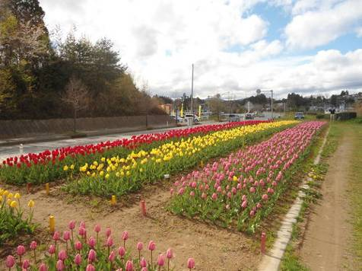

４ 各種防災協定等の締結や協定に基づく取組について（平成３０年４月以降分）
災害時におけるLPガス等の供給に関する協定
【協定締結先：一般社団法人兵庫県LPガス協会阪神支部】
⑴ 主な協定内容
・LPガス及び燃焼機器等の機材の供給
・市が指定する場所へのLPガス等の運搬及びLPガス燃焼機器または器具の接続
⑵ 期待される主な効果
発災後におけるLPガスの確保により、燃焼器具を活用した大量調理等により、多くの避難者に温かい食料が提供できる他、衛生面においても加熱処理等による防疫対策等が可能になるなど、避難場所の生活環境の改善に寄与することが期待されます。
以 上

